Министерство науки и высшего образования Российской Федерации
Федеральное государственное автономное образовательное учреждение высшего образования
«Пермский национальный исследовательский политехнический университет»

Электротехнический факультет
Выпускающая кафедра: информационные технологии и автоматизированные системы (ИТАС)
Направление подготовки: 09.03.04 Программная инженерия

ОТЧЕТ
Лабораторная работа № 7.1
«Перегрузка функций в С++»
По дисциплине «Основы алгоритмизации и программирования»
Вариант 22

Выполнил студент группы РИС-25-2б
Альметова Дарья Михайловна
Принял: Доц. Полякова О.А.

Пермь 2026
Постановка задачи:
- Функция а: для массива целых чисел находит количество нечётных элементов.
- Функция б: для строки находит количество слов в ней.

Анализ задачи:
- Параметры первой функции: n - количество элементов массива, a[] - сам массив целых чисел, c - счетчик нечётных элементов, изначально равен 0. i - индекс цикла от 0 до n-1. Проходим по всему массиву. Для каждого элемента проверяем, остаток от деления на 2 не равен 0 (a[i] % 2 != 0), то есть число нечётное. Если условие выполняется, увеличиваем счетчик c. В конце возвращаем c.
- Параметр второй функции: str - строка, в которой нужно посчитать слова. c - счетчик слов, изначально 0. w - булева переменная, указывающая, внутри ли мы слова (true) или на границе между словами (false). Проходим по каждому символу строки. Если встречается пробел, то: если мы были внутри слова (w == true), то слово завершилось - w становится false. Если символ не пробел: если мы не были внутри слова (w == false), то начинаем новое слово: w становится true. Увеличиваем счетчик слов c. В итоге подсчитываем количество слов, разделенных пробелами.
- В функции main() происходит вызов обеих функций.

Блок-схема

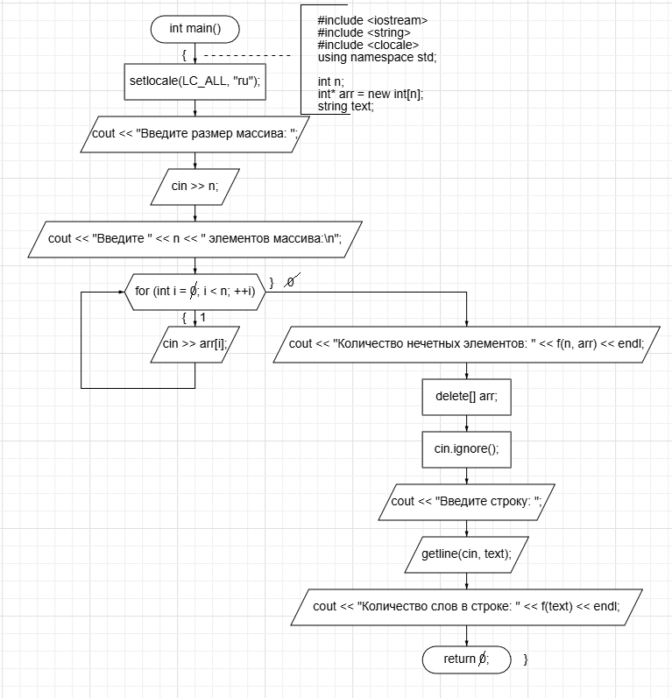
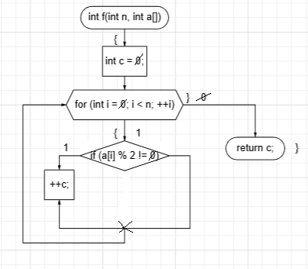
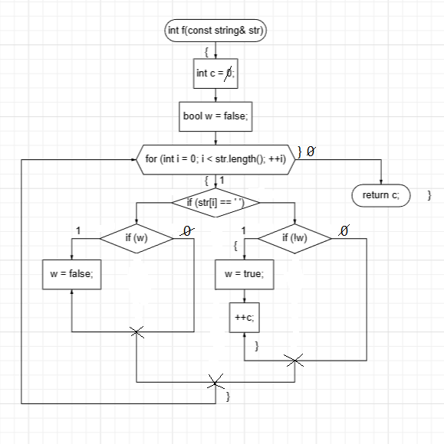

Код
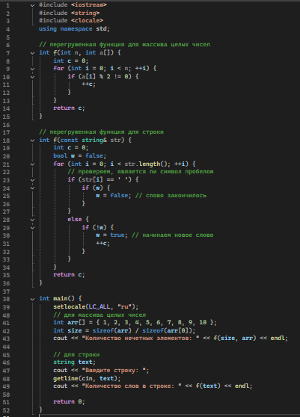
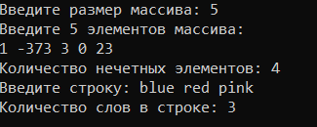
Для уже заданного массива.
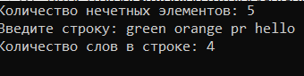
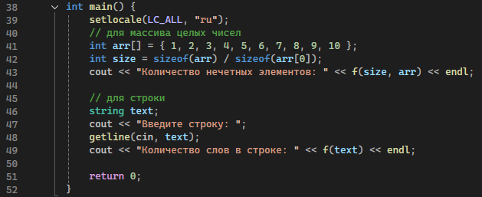
sizeof(arr) — это оператор, который возвращает общий размер массива arr в байтах.
sizeof(arr[0]) — это размер одного элемента массива arr в байтах.

ЗАКЛЮЧЕНИЕ

Нагруженные функции позволяют выполнять несколько связанных задач под одним именем. Они позволяют использовать одно название для разных типов данных или операций, что очень удобно.

